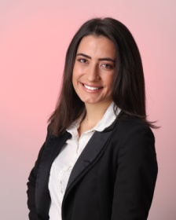
CANDIDATA AL CONSIGLIO COMUNALE
DEMOCRAZIA CRISTIANA
sezione RIVOLI

CUFARI PAOLA

Nata a Melito di Porto Salvo (RC) il 19 ottobre 1995

Sono attualmente una studentessa di Scienze Politiche presso l’Università degli studi di Torino. Mi considero una ragazza intraprendente, appassionata della politica, creativa, che ama il progresso, l’innovazione e tutto ciò che concerne lo sviluppo sia della persona che di una nazione.
Nella mia vita ho sempre studiato e ho iniziato anche a lavorare per riuscire a creare una mia indipendenza economica. Oltre alla lingua italiana ho una buona conoscenza dell’inglese e dello spagnolo.

I miei studi:
2010-2014 Diploma in Architettura Presso il Primo Liceo Artistico di Torino
2014 – Frequento il Corso di Scienze Politiche presso l’Università degli Studi di Torino.

